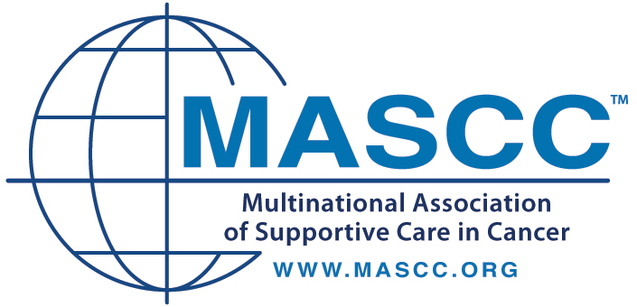

MASCC
Ερωτηματολόγιο Αντιέμεσις
(MAT)

MASCC Ερωτηματολόγιο Αντιέμεσις (MAT): Οδηγίες χρήσης
Κωδικός Ασθενούς:
Ημερομηνία χημειοθεραπείας (αυτός ο κύκλος): Ημέρα : Μήνας : Ημέρα της εβδομάδας :
H νοσηλεύτριά σας: | Τηλ:
Ο γιατρός σας: | Τηλ:
Πληροφορίες για αυτό το ερωτηματολόγιο:
Το MASCC Ερωτηματολόγιο Αντιέμεσις (ΜΑΤ), είναι ένα μέσο να βοηθήσει το ιατρικό και νοσηλευτικό προσωπικό να σας δώσει την καλύτερη φροντίδα και να εμποδίσει την ναυτία ή τον έμετο κατά τη διάρκεια της χημειοθεραπείας σας. Συμπληρώνοντας αυτό το ερωτηματολόγιο, θα μας βοηθήσετε να ρυθμίσουμε καλύτερα αυτά τα πιθανά συμπτώματα.
Η ορολογία που χρησιμποποιείται σε αυτό το ερωτηματολόγιο είναι η εξής:
Έμετος: Η απότομη αποβολή γαστρικού περιεχομένου από το στόμα.
Ναυτία: Η τάση για έμετο.
Παρακαλώ απαντήστε σε όλες τις ερωτήσεις. Δεν υπάρχουν σωστές ή λάθος απαντήσεις. Αν έχετε κάποιες απορίες για το πώς θα συμπληρώσετε αυτό το ερωτηματολόγιο, παρακαλώ ρωτήστε μας. Παρακαλώ προσέξτε ότι η Ερώτηση #4 και η Ερώτηση #8 έχουν διαφορετικό στυλ. Αυτού του είδους οι ερωτήσεις, ονομάζονται σκάλες. Για αυτού του είδους τις ερωτήσεις, απλά κυκλώστε το νούμερο από το 0 ως το 10, πού αντιπροσωπεύει πιό κοντά την εμπειρία σας με τη ναυτία ή τον έμετο και γράψτε το νούμερο αυτό στο κουτάκι στα δεξιά. Ένα παράδειγμα αυτού του είδους της ερώτησης (αλλά για το πάρκινγκ) δίνεται παρακάτω. Μπορείτε να εξασκηθείτε με αυτό το παράδειγμα, ή ρωτήστε κάποιον από εμας να σας το εξηγήσει.

Πόση δυσκολία αντιμετωπίσατε στο να παρκάρετε το αυτοκίνητό σας σήμερα; | (Γράψτε το νούμερο στο κουτάκι)

Παρακαλώ επιστρέψτε το ερωτηματολόγιο αμέσως μόλις το συμπληρώσετε, όπως το συζητήσατε μαζί μας. Σας ευχαριστούμε!

MASCC Αντιέμεσις Ερωτηματολόγιο (MAT)

Παρακαλώ συμπληρώστε αυτό το τμήμα του ερωτηματολογίου την ημέρα μετά την χημειοθεραπεία σας:
Ημέρα : Μήνας : Ημέρα της εβδομάδας :

Ναυτία και έμετος τις πρώτες 24ώρες μετά τη χημειοθεραπεία:
(Αυτές οι ερωτήσεις αναφέρονται στις πρώτες 24 ώρες μετά τη χημειοθεραπεία σας):
1) Στο 24ωρο από τη χημειοθεραπεία σας, κάνατε έμετο; | Ναι Όχι  (διαλέξτε ένα)
2) Αν κάνατε έμετο στο 24ωρο από τη χημειοθεραπεία, πόσες φορές έγινε αυτό; | (Γράψτε πόσες φορές σε αυτό το κουτάκι)
3) Στο 24ωρο απο τη χημειοθεραπεία σας, είχατε ναυτία; | Ναι Όχι  (διαλέξτε ένα)
4) Αν είχατε ναυτία, παρακαλώ κυκλώστε το νούμερο που αντιπροσωπεύει πιό κοντά την εμπειρία σας.  Πόση ναυτία είχατε στις τελευταίες 24 ώρες; | (Γράψτε το νούμερο στο κουτάκι)

MASCC Αντιέμεσις Ερωτηματολόγιο (MAT)
Αυτές οι ερωτήσεις αναφέρονται στην περίοδο απο την ημέρα μετά, μέχρι την τέταρτη ημέρα μετά τη χημειοθεραπεία σας. Έτσι αναφέρονται στην περίοδο μετά τις πρώτες 24 ώρες.

Παρακαλώ συμπληρώστε αυτό το τμήμα του ερωτηματολογίου τέσσερις μέρες μετά τη χημειοθεραπεία σας:
Ημέρα : Μήνας : Ημέρα της εβδομάδας :

Όψιμη ναυτία ή έμετος:
5) Κάνατε έμετο 24 ώρες μετα τη χημειοθεραπεία σας ή πιo αργότερα; | Ναι Όχι  (διαλέξτε ένα)
6) Αν κάνατε έμετο κατά τη διάρκεια αυτής της περιόδου, πόσες φορές έγινε αυτό; | (Γράψτε πόσες φορές σε αυτό το κουτάκι)
7) Είχατε καθόλου ναυτία 24 ώρες μετά τη χημειοθεραπεία σας; | Ναι Όχι  (διαλέξτε ένα)
8) Αν είχατε ναυτία, παρακαλώ κυκλώστε το νούμερο πού αντιπροσωπεύει πιο κοντά την εμπειρία σας.  Πόση ναυτία είχατε κατα την διάρκεια αυτης της περιόδου; | ( Γράψτε το νούμερο στο κουτάκι)

